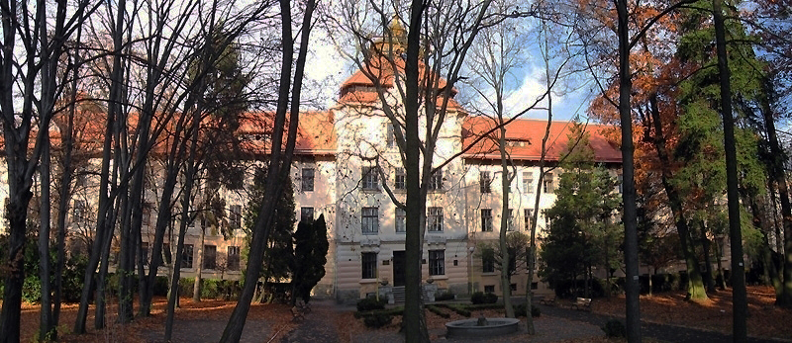
0Міністерство освіти і науки України

НАЦІОНАЛЬНИЙ ЛІСОТЕХНІЧНИЙ УНІВЕРСИТЕТ УКРАЇНИ

МЕТОДИЧНІ ВКАЗІВКИ ТА ЗАВДАННЯ
ДО ЛАБОРАТОРНОЇ РОБОТИ № 6
З ДИСЦИПЛІНИ
„ПРОГРАМНЕ ЗАБЕЗПЕЧЕННЯ В ІТП”

для студентів ОКР «бакалавр» напряму
„Комп’ютерні науки”

Львів 2017
Лабораторна робота № 6

РОЗРОБКА ЗАСТОСУНКІВ З ВИКОРИСТАННЯМ ПРИНЦИПІВ УСПАДКУВАННЯ ТА ПОЛІМОРФІЗМУ

1. 1. Мета

Придбання практичних навичок з розробки класів мовою Java. Придбання практичних навичок застосування механізмів успадкування й поліморфізму в мові Java. Удосконалення навичок роботи з електронною документацією Java-розроблювача.

1.2. Короткі теоретичні відомості

1.2.1. Принцип успадкування:

● ієрархічне відношення між класами, при якому клас використовує структуру або поведінку іншого класу;
● при встановленні між класами відношення успадкування, між ними також встановлюється залежність “приватне – загальне”;
Реалізація мовою Java успадкування та діаграма класів (рис.1):

class Hero {...}  class Animal extends Hero {  public void hunt( )  {...}  }  class Human extends Hero {  public void readBook( )  {...}  }  class Woman extends Human {  public void makeCake( )  {...}  } | 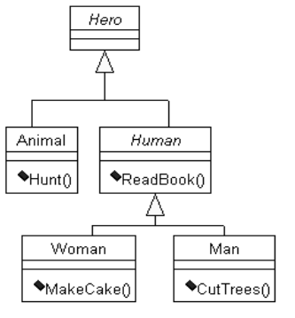

Рис. 1. Діаграма успадкування.

Усі герої казки мають властивості та методи класу Hero. Тварина (Animal) вміє полювати, Людина (Human) вміє читати книги, жінка (Woman) – пекти пироги, а чоловік (Man) – рубати дерева.

1.2.2. Ініціалізація об'єктів при успадкуванні:

а) конструктори без параметрів
class Art {
public Art( )
{System.out.println("Art");}
}
class Drawing extends Art {
public Drawing( ) {ystem.out.println("Drawing");}
}
public class Cartoon extends Drawing {
public Cartoon( ) {System.out.println("Cartoon");}
public static void main(String[ ] args)
{
Cartoon x = new Cartoon( );
}
}
Автоматичний виклик усіх конструкторів ієрархії: Cartoon( )→Drawing( ) →Art( ). Результат роботи програми:
Art
Drawing
Cartoon

б) конструктори з параметрами
class Box {
private double width;
private double height;
private double depth;
Box(double width, double height, double depth){
this.width = width;
this.height = height;
this.depth = depth;
}
}
class WeightBox extends Box {
private double weight;
WeightBox(double width, double height, double depth, double weight) {
// Виклик конструктора найближчого базового класу //super(width, height, depth);
this.weight = weight;
}
}
public class BoxManager {
public static void main(String[ ] args) {
WeightBox box = new WeightBox(2.0, 3.0, 5.0, 125.5);
}
}
Виклик усіх конструкторів ієрархії: WeightBox( )→Вох( ). Конструктор Box( ) явно викликається з конструктора класу WeightBox за допомогою ключового слова super.
Основні варіанти використання успадкування: “В – це А”
class A { // базовий клас
private int field;
public void f( ) { ... }
}
class B extends A { }

“В схожий на А”
class A { // базовий клас
private int field1;
public void f( ) { ... }
}

class B extends A {
private int field2;
public void g( ) { ... }
}

перевантаження методу базового класу
class A { // базовий клас
private int field1;
public void f( ) { ... }
}
class B extends A {
private int field2;
public void f(int argument) { ... }
}

перевизначення методу базового класу
class A { // базовий клас
private int field1;
public void f( ) {...}
}

class B extends A {
private int field2;
public void f( ) {
... // Наприклад, виклик методу базового класу
super.f( );
}
}
Заборона успадкування за допомогою ключового слова final.

Поліморфізм – здатність об'єктів з однієї ієрархії класів відповідати на один запит (рис. 2).
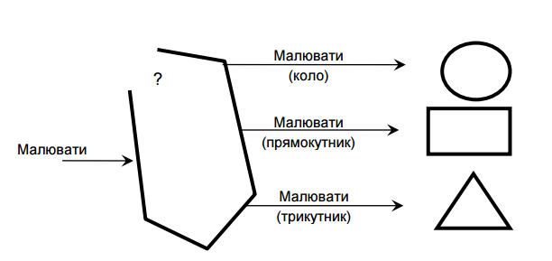
Рис. 2. Приклад поліморфізму

Використання принципу поліморфізму подано на рис. 3.
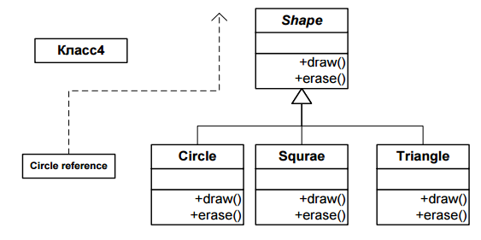
Рис. 3. Діаграма класів геометричних фігур.

1.2.3. Абстрактні класи

Абстрактні класи становлять поняття предметної області, наділені всіма найбільш загальними властивостями та/або поведінкою, які передбачається перевизначати в нащадках (дочірних класах).
Правила використання абстрактних класів:
● реалізують вершину в ієрархії успадкування;
● неможливо створити їхні об’єкти;
● можливо оголосити посилання на абстрактний клас, що згодом буде використовуватися для роботи з об’єктами дочірних класів;
● можуть містити абстрактні й звичайні методи;
● абстрактні методи не мають потреби в реалізації;
● усі абстрактні методи повинні бути перевизначені в дочірному класі або він має бути теж оголошений абстрактним.
Реалізація поліморфної поведінки з абстрактним класом:
abstract class Shape {
abstract void draw( );
}

class Circle extends Shape {
void draw( ) { System.out.println("Circle.draw( )"); }
}

class Square extends Shape {
void draw( ) { System.out.println("Square.draw( )"); }
public static void main(String[ ] args) {
//Shape s = new Shape( ); // Помилка
Shape s; // Немає помилки
s=new Circle( ); s.draw( ); // викликається draw( ) з Circle
s=new Square( ); s.draw( ); // викликається draw( ) з Square
}
}

1.2.4. Інтерфейси

Інтерфейс (interface) – це повністю абстрактний клас, тобто клас, в якому всі оголошені методи є абстрактними (не мають реалізації, відсутнє тіло методу і їх оголошення завжди закінчується знаком ;). Технологія використання інтерфейсів дозволяє вказати, що повинен робити клас, який його реалізує, не визначаючи як він це буде робити. Інтерфейси використовуються для реалізації моделі поводження об'єкта.
Правила використання інтерфейсів:
реалізують вершину ієрархії успадкування;
● неможливо створити їх об’єкти;
● можливо оголосити посилання на інтерфейс, що згодом буде використовуватися для роботи з об’єктами класів реалізації;
● елементи інтерфейсу неявно є public;
● поля інтерфейсу автоматично є static і final;
● можуть містити тільки абстрактні методи;
● всі абстрактні методи повинні бути перевизначені в класах реалізації;
● кожний член інтерфейсу (властивість або метод) автоматично є абстрактним;
● клас може реалізовувати необмежену кількість інтерфейсів.
Перед описом інтерфейсу вказується ключове слово interface. Коли клас реалізує інтерфейс, то після його імені вказується ключове слово implements і далі через кому перераховуються імена тих інтерфейсів, методи яких будуть повністю реалізовані в класі.
Приклад:
interface Instruments {
final static String key = "До мажор";
public void play( );
}
class Drum implements Instruments {
public void play( ) {
System.out.println("бум бац бац бум бац бац");
}
}
class Guitar implements Instruments {
public void play( ) {
System.out.println("до мі соль до ре до");
}
}
Оскільки всі властивості інтерфейсу повинні бути константними і статичними, а всі методи загальнодоступними, то відповідні модифікатори перед властивостями і методами дозволяється не вказувати. Тобто інтерфейс можна було описати і так:
interface Instruments {
static public String key = "До мажор" ;
void play ( );
}
Але коли метод play ( ) буде описуватися в реалізованому класі, перед ним все одно необхідно явно вказати модифікатор public.

1.2.5. Множинне успадкування інтерфейсів

Java не підтримує множинне успадкування класів. Це пояснюється тим, що таке успадкування породжує деякі проблеми.
Найчастіше неоднозначності виникають при так званому “ромбоподібно-му” успадкуванні, коли клас “A” є спадкоємцем двох інших класів “B” і “C”, які в свою чергу обидва є спадкоємцями класу “D”. Проблема допустимості множинного успадкування криється в наступному. Припустимо, що в батьківському класі A визначався якийсь метод m1( ). І цей же метод ми викликаємо для об'єкта класу D. А що якщо m1( ) був перевизначений в класах B і С. Яка реалізація з трьох буде працювати при виклику методу m1( ) для об'єкта класу D? Від неодназначності можна було б позбутися вимагаючи при виклику уточнювати, який з методів потрібно викликати (що зроблено в деяких мовах), але в Java від множинного наслідування класів вирішили відмовитися.
Замість множинного успадкування класів в Java введено множинне успадкування інтерфейсів, яке частково вирішує проблеми, але, як буде показано в прикладі далі, на жаль, не всі.
Розглянемо приклад, де реалізовано два інтерфейси з методами доступними для вантажного та для легкового транспорту. Клас Pickup (пікап) повинен володіти як можливістю перевезення вантажів, так і пасажирів, тому він реалізує відразу обидва інтерфейси:
interface PassangersAuto {
void transportPassangers( );
}
interface CargoAuto {
void transportCargo( );
}
class Truck implements CargoAuto {
final static int a = 1;
public void transportCargo( ) {
System.out.println("Везу груз");
}
}
class Sedan implements PassangersAuto {
public void transportPassangers( ) {
System.out.println("Везу пассажиров");
}
}
class Pickup implements CargoAuto, PassangersAuto {
public void transportCargo( ) {
System.out.println("Везу груз");
}
public void transportPassangers( ) {
System.out.println("Везу пассажиров");
}
}
Часто всю відкриту частину класу (тобто загальнодоступні методи) оголошують в інтерфейсі. Тоді глянувши лише на інтерфейс можна зрозуміти які ж методи повинні використовуватися для взаємодії з об'єктами даного класу. Тобто інтерфейси цілком відповідають принципам інкапсуляції і поліморфізму. Адже в декількох класах метод деякого інтерфейсу може бути реалізований по-різному, хоча і з одним і тим же ім'ям.

1.3. Приклад

До складу діаграми класів (рис. 4) входять: абстрактний базовий клас Shape (геометрична фігура), дочірні класи Parallelogram (паралелограм) та Trapezium (рівнобедрена трапеція).
Клас Shape має абстрактний метод GetPerimeter( ), який обчислює та повертає значення периметра геометричної фігури. Клас Parallelogram має поля А – основа паралелограма, H – висота паралелограма та Alfa – кут між основою й боковою стороною паралелограма. Клас Trapezium має поля C, D – основи трапеції та H – висота трапеції. Кожний з дочірних класів перевизначає метод GetPerimeter( ) базового класу.
Рис. 4. Діаграма класів
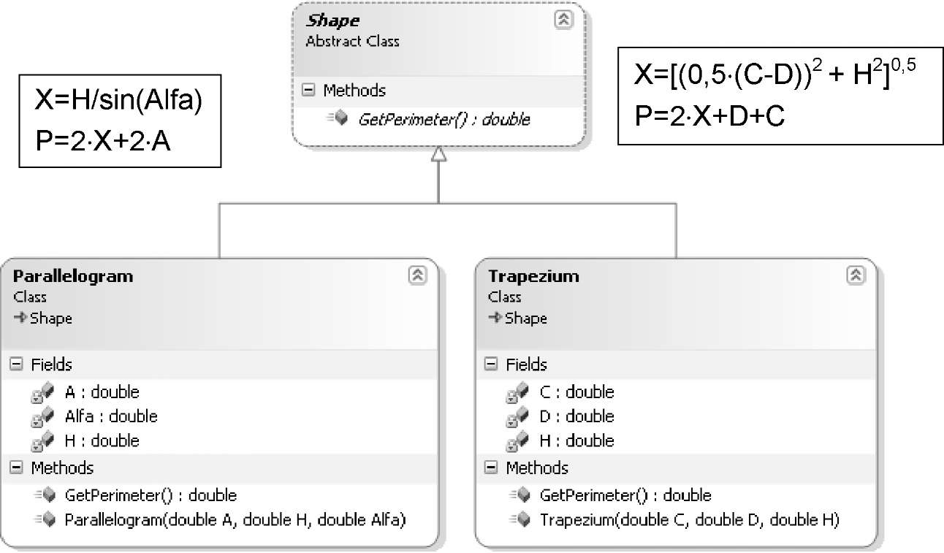

Розробити консольну програму, яка використовує принцип поліморфізму при обчисленні периметрів паралелограма та трапеції. Значення основи і висоти паралелограма, основ та висоти трапеції ввести з консолі. Вивести значення периметрів паралелограма і трапеції на консоль.
Програмний код файлу, який реалізує дане завдання має наступний вигляд:

import java.util.Scanner;

public class Clasu {

public static void main(String[] args) {
Scanner scan = new Scanner(System.in);

Shape m;
//Shape m = new Shape( ); // В нашому прикладі таке оголошення є помилковим

System.out.println("Введіть значення основи паралелограма в мм");
double a1 = scan.nextDouble( );
System.out.println("Введіть значення висоти паралелограма в мм");
double h1 = scan.nextDouble( );
System.out.println("Введіть значення кута між основою й боковою"
+ " стороною паралелограма в радіанах");
double alfa1 = scan.nextDouble( );
m = new Parallelogram(a1, h1, alfa1);
m.draw( ); // викликається метод draw( ) класу Parallelogram
double perumetr_paral = m.GetPerimeter( );
System.out.println("Периметр паралелограма: " + perumetr_paral);

Shape n;

System.out.println("Введіть значення нижньої основи трапеції в мм");
double c1 = scan.nextDouble( );
System.out.println("Введіть значення верхньої основи трапеції в мм");
double d1 = scan.nextDouble( );
System.out.println("Введіть значення висоти трапеції в мм");
double h2 = scan.nextDouble( );
n = new Trapezium(c1, d1, h2);
n.draw( ); // викликається метод draw( ) з Trapezium
double perumetr_trap = n.GetPerimeter( );
System.out.println("Периметр трапеції: " + perumetr_trap);
}
}

abstract class Shape {

abstract double GetPerimeter( );

abstract void draw( );
}

class Parallelogram extends Shape {

double A; // – основа паралелограма
double H; // – висота паралелограма
double Alfa; // – кут між основою й боковою стороною паралелограма

Parallelogram(double A, double H, double Alfa) {
this.A = A;
this.H = H;
this.Alfa = Alfa;
}

void draw( ) {
System.out.println("Виклик методу draw( ) класу Parallelogram");
}

@Override
double GetPerimeter( ) {
double x = H / Math.sin(Alfa);
return 2 * (x + A);
}
}

class Trapezium extends Shape {
// Параметри рівнобедреної трапеції

double C; // – нижня основа трапеції
double D; // – верхня основа трапеції
double H; // – висота трапеції.

Trapezium(double C, double D, double H) {
this.C = C;
this.D = D;
this.H = H;
}

void draw( ) {
System.out.println("Виклик методу draw( ) класу Trapezium");
}

@Override
double GetPerimeter( ) {
double x = Math.pow((Math.pow((0.5 * Math.abs(C - D)), 2) + H * H), 0.5);
return 2 * x + C + D;
}
}
1.4. Завдання до лабораторної роботи

1. Розробити програму, що використовує принцип поліморфізму, на базі абстрактного класу відповідно до одного з варіантів завдань.
2. Перетворити розроблену програму так, щоб замість абстрактного класу використовувався інтерфейс.
3. Реалізувати індивідуальне завдання. Створити та реалізувати власні методи (не менше двох) відповідно до предметної області завдання.

Варіант 1

До складу діаграми класів (рис. 5) входять: абстрактний базовий клас Shape (геометрична фігура), дочірні класи Rectangle (прямокутник) та Triangle (прямокутний трикутник).
Клас Shape має абстрактний метод GetArea( ), який обчислює та повертає значення площі геометричної фігури. Клас Rectangle має поля А – довжина прямокутника та В – ширина прямокутника. Клас Triangle має поля C, D – катети прямокутного трикутника. Кожний з дочірних класів перевизначає метод GetArea( ) базового класу.
Розробити консольну програму, яка використовує принцип поліморфізму при обчисленні площ прямокутника та прямокутного трикутника. Значення довжини і ширини прямокутника, катетів прямокутного трикутника ввести з консолі.
Вивести значення площ прямокутника та прямокутного трикутника на консоль.

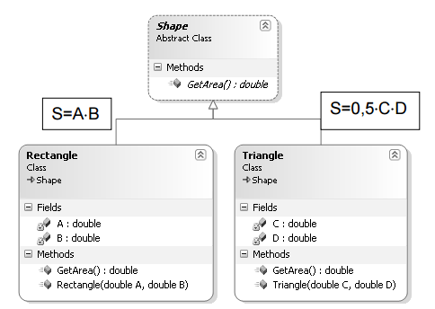

Рис. 5. Діаграма класів (варіант 1)

Варіант 2

До складу діаграми класів (рис. 6) входять: абстрактний базовий клас Shape (геометрична фігура), дочірні класи Square (квадрат) та Circle (коло).
Клас Shape має абстрактний метод GetArea( ), який обчислює та повертає значення площі геометричної фігури. Клас Square має поле А – довжина сторони квадрата. Клас Circle має поле R – радіус кола. Кожний з дочірних класів перевизначає метод GetArea( ) базового класу.
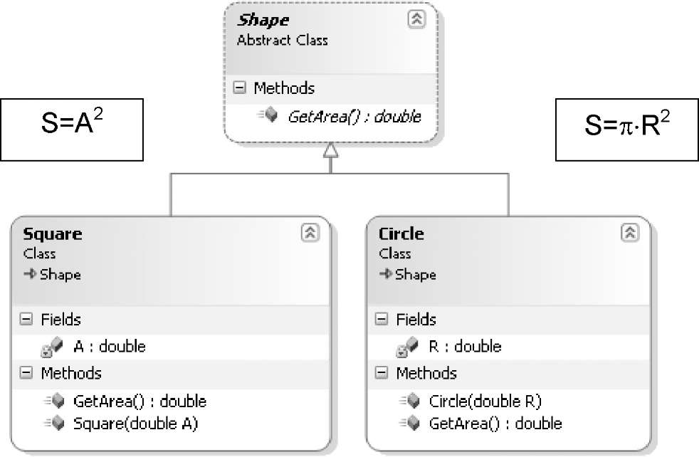
Розробити консольну програму, яка використовує принцип поліморфізму при обчисленні площ квадрата та кола. Значення довжини сторони квадрата, радіуса кола ввести з консолі. Вивести значення площ квадрата та кола на консоль.

Рис. 6. Діаграма класів (варіант 2)

Варіант 3

До складу діаграми класів (рис. 7) входять: абстрактний базовий клас Shape (геометрична фігура), дочірні класи Parallelogram (паралелограм) та Trapezium (рівнобедрена трапеція).
Клас Shape має абстрактний метод GetArea( ), який обчислює та повертає значення площі геометричної фігури. Клас Parallelogram має поля А – основа паралелограма та H – висота паралелограма. Клас Trapezium має поля C, D – основи трапеції та H – висота трапеції. Кожний з дочірних класів перевизначає метод GetArea( ) базового класу.
Розробити консольну програму, яка використовує принцип поліморфізму при обчисленні площ паралелограма та трапеції. Значення основи і висоти паралелограма, основ та висоти трапеції ввести з консолі. Вивести значення площ паралелограма і трапеції на консоль.
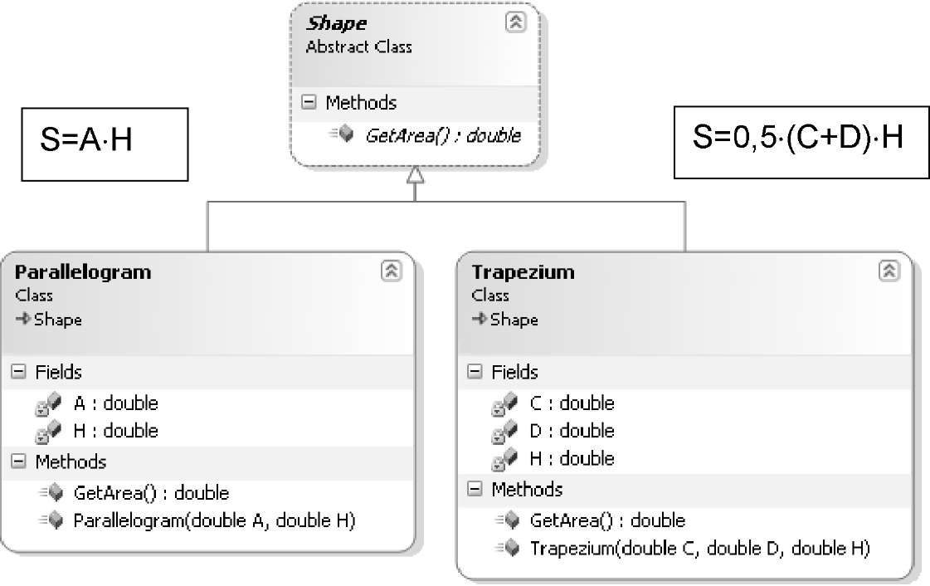

Рис. 7. Діаграма класів (варіант 3)

Варіант 4

До складу діаграми класів (рис. 8) входять: абстрактний базовий клас Solid (геометричне тіло), дочірні класи RectSolid (прямокутний паралелепіпед) та Cube (куб).
Клас Solid має абстрактний метод GetVolume( ), який обчислює та повертає значення об’єму геометричного тіла. Клас Cube має поле А – довжина ребра куба. Клас RectSolid має поля D – довжина і С – ширина основи прямокутного паралелепіпеда та H – його висота. Кожний з дочірних класів перевизначає метод GetVolume( ) базового класу.
Розробити консольну програму, яка використовує принцип поліморфізму при обчисленні об’ємів куба та прямокутного паралелепіпеда. Значення довжини ребра куба; довжини і ширини основи прямокутного паралелепіпеда, його висоти ввести з консолі. Вивести значення об’ємів куба та прямокутного паралелепіпеда на консоль.
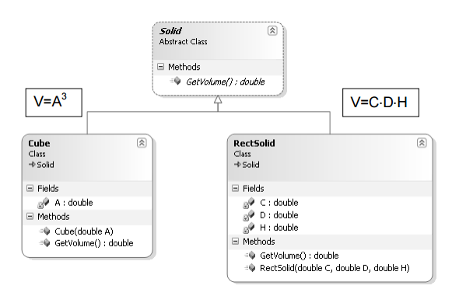

Рис. 8. Діаграма класів (варіант 4)

Варіант 5

До складу діаграми класів (рис. 9) входять: абстрактний базовий клас Bird (птиця), дочірні класи Eagle (орел) та Duck (качка).
Клас Bird має абстрактні методи Eat( ) (їсти) та Move( ) (рухатися). Кожний з дочірних класів перевизначає методи Eat( ) , Move( ) базового класу.
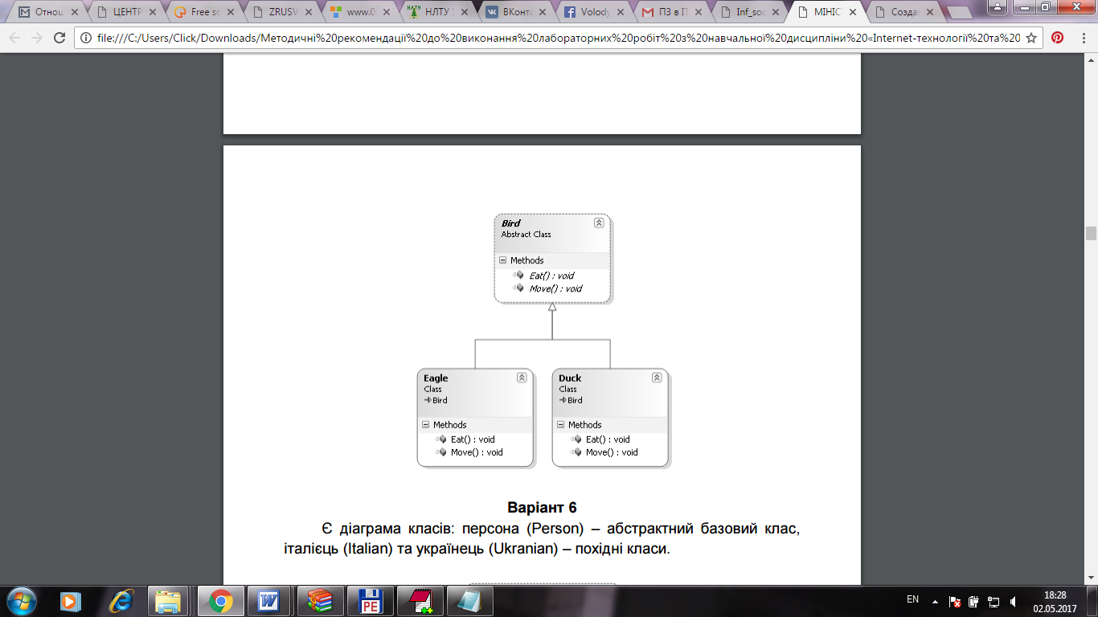
Розробити консольну програму, яка використовує принцип поліморфізму для виведення текстових повідомлень щодо руху та прийому їжі орлом і качкою.

Рис. 9. Діаграма класів (варіант 5)

Варіант 6

До складу діаграми класів (рис. 10) входять: абстрактний базовий клас Person (персона), дочірні класи Italian (італієць) та Ukranian (українець).
Клас Person має абстрактні методи PrintCountryName( ) (надрукувати назву держави) та Speak( ) (говорити деякою мовою). Кожний з дочірних класів перевизначає методи PrintCountryName( ), Speak( ) базового класу.
Розробити консольну програму, яка використовує принцип поліморфізму для виведення текстових повідомлень щодо назви держави та рідної мови італійця й українця.
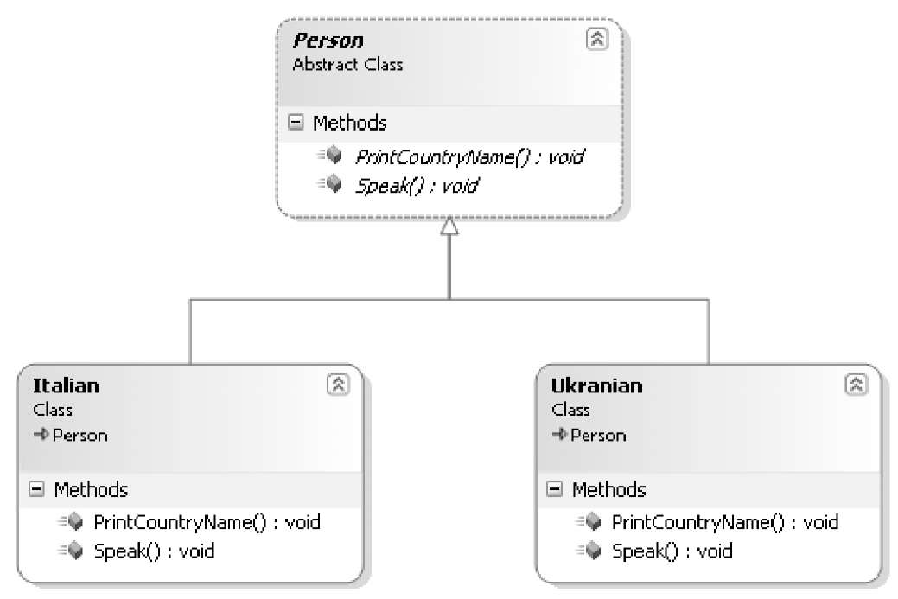

Рис. 10. Діаграма класів (варіант 6)

Варіант 7

До складу діаграми класів (рис. 11) входять: абстрактний базовий клас Vessel (судно), дочірні класи SailingVessel (вітрильник) та Submarine (підводний човен).
Клас Vessel має абстрактні методи PrepareToMovement( ) (підготуватися до руху) та Move( ) (рухатися). Кожний з дочірних класів перевизначає методи PrepareToMoving( ) і Move( ) базового класу.
Розробити консольну програму, яка використовує принцип поліморфізму для виведення текстових повідомлень щодо підготовки до руху та руху вітрильника й підводного човна.
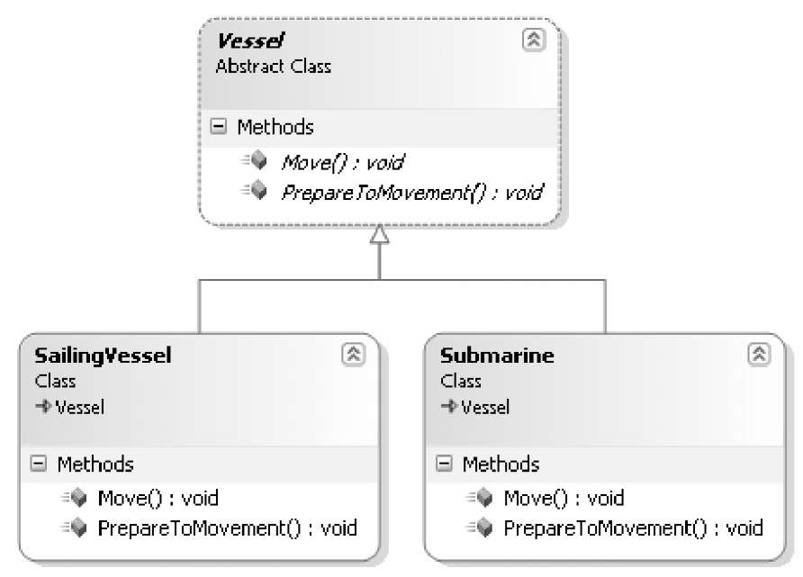

Рис. 11. Діаграма класів (варіант 7)

Варіант 8

До складу діаграми класів (рис. 12) входять: абстрактний базовий клас Solid (геометричне тіло), дочірні класи Pyramid (піраміда з квадратною основою) та Sphere (куля).
Клас Solid має абстрактний метод GetVolume( ), який обчислює та повертає значення об’єму геометричного тіла. Клас Pyramid має поля A – довжина сторони основи піраміди та H – висота піраміди. Клас Sphere має поле R – радіус кулі. Кожний з дочірних класів перевизначає метод GetVolume( ) базового класу.
Розробити консольну програму, яка використовує принцип поліморфізму при обчисленні об’ємів піраміди та кулі. Значення довжини сторони основи піраміди, висоти піраміди і радіуса кулі ввести з консолі. Вивести значення об’ємів піраміди та кулі на консоль.

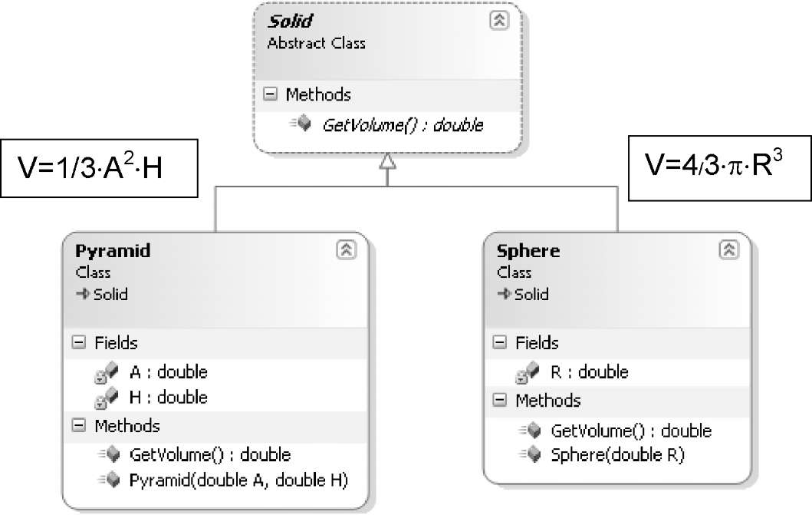

Рис. 12. Діаграма класів (варіант 8)

Варіант 9

До складу діаграми класів (рис. 13) входять: абстрактний базовий клас Solid (геометричне тіло), дочірні класи Pyramid (піраміда з квадратною основою) та Cone (конус).
Клас Solid має абстрактний метод GetVolume( ), який обчислює та повертає значення об'єму геометричного тіла. Клас Pyramid має поля A – довжина сторони основи піраміди та H – висота піраміди. Клас Cone має поля R – радіус основи конуса і H – висота конуса. Кожний з дочірних класів перевизначає метод GetVolume( ) базового класу.
Розробити консольну програму, яка використовує принцип поліморфізму при обчисленні об’ємів піраміди та конуса. Значення довжини сторони основи піраміди і висоти піраміди, радіуса основи конуса та висоти конуса ввести з консолі. Вивести значення об’ємів піраміди і конуса на консоль.

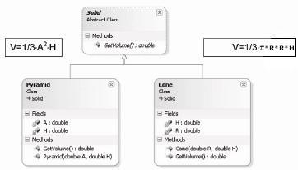

Рис. 13. Діаграма класів (варіант 9)

Варіант 10

До складу діаграми класів (рис. 14) входять: абстрактний базовий клас Planet (планета), дочірні класи Earh (Земля) та Moon (Місяць).
Клас Planet має абстрактні методи ReportAboutMovement( ) (повідомити навколо якого небесного тіла рухається планета) та ReportAboutLife( ) (повідомити про наявність життя на планеті). Кожний з дочірних класів пере-
визначає методи ReportAboutMovement( ) і ReportAboutLife( ) базового класу.
Розробити консольну програму, яка використовує принцип поліморфізму для виведення текстових повідомлень щодо руху та наявності життя на Землі і Місяці.
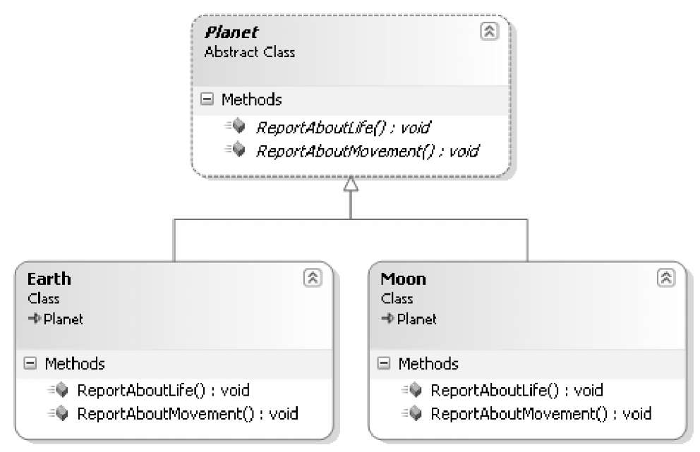

Рис. 14. Діаграма класів (варіант 10)

1.5. Контрольні запитання
1. Пояснити визначення методу: public static void main(String[ ] args) { }
2. Принципи об‘єктно-орієнтованого підходу.
3. Синтаксис опису класу.
4. Особливості статичних елементів класу.
5. Специфікатори доступу в Java.
6. Порядок ініціалізації об'єкта класу.
7. Агрегація й успадкування.
8. Синтаксис успадкування в Java.
9. Порядок виклику конструкторів при успадкуванні.
10. Перевантаження “базового” методу.
11. Поліморфізм у Java.
12. Переваги концепції поліморфізму.
13. Визначення абстрактного класу.
14. Визначення інтерфейсу.

